Récupération des connaissances (8,5 pts)
- Mettez les mots suivants dans les vides qui conviennent (4,5p)
Plaque lithosphérique - Basalte - Rift – Continent
- Le plancher océanique est constitué essentiellement de………………….
- L’âge de basalte augmente lorsqu’on s’éloigne de………………
- La…………………………est une zone stable délimitée par des zone instables.

- Complétez les couples suivantes (1,….) (2,….) (3,….) (4,….) en associant chaque chiffre (الرقم) de première groupe la lettre (الحرف) qui indique la proposition correspondante dans le deuxième groupe (voir tableau) (4p)

Première groupe | Deuxième groupe
- Argument géologique | - Théorie proposée par A. Wegener
- Argument morphologique | - Correspondance entre l'âge et la nature des roches
- Argument paléontologique | - Similitude des fossiles entre les continents éloignés
- Dérive des continents | - Compatibilité géométrique des continents

Raisonnement scientifique communication (10,5 pts)

- Les dessins qui suivent illustrent les quatre étapes de la formation d'un océan.
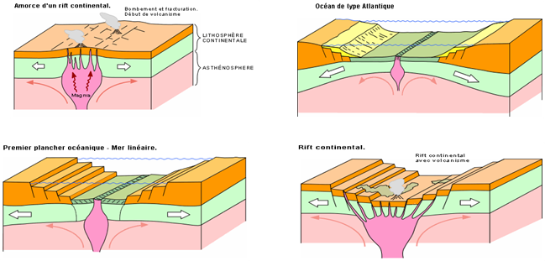
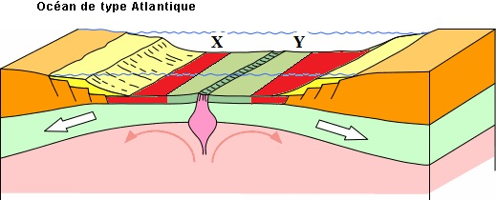
- Indiquez l’ordre chronologique de ces dessins : (2p)
A
C
D
B
……………………..……………
- Parmi les roches X et Y du plancher océanique (dessin B) quelle est la plus jeune et la plus ancienne? (2p)
……………………………………………………………………………………
Justifiez votre réponse : (2p) ………………………………………………………………………………………………………………………………………………………………………………………………………………………………………………………………………………………………………………………………………………

- Le document qui suit illustre deux arguments qui preuves la théorie de la dérive des continents.
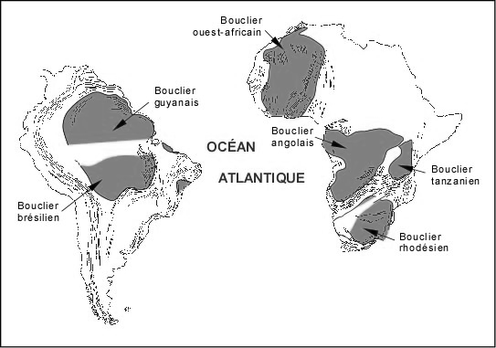
- Citez le nom et la définition des deux arguments représentés par ce document (3p)
……………………..…………………………………………………………………..……………………………………………..……………………………………………..………………………………………………..………………………………………..........……………..........…………..
- Citez le nom et la définition du troisième argument (1,5p)
……………………………………………...........….………………………………………..……………………………………………………………..………………………………………………………………………………………………………………………………………………..…………

